Информационная записка
по итогам развития отрасли информатизации и связи в 2016 году

Информатизация

В 2016 году в рамках реализации государственной программы Камчатского края «Информационное общество в Камчатском крае на 2014 - 2019 годы», утверждённой постановлением Правительства Камчатского края от 22.11.2013 № 512-П обеспечено выполнение положений, установленных Концепцией региональной информатизации, утвержденной распоряжением Правительства Российской Федерации от 29.12.2014 № 2769-р.

Основные направления деятельности Агентства по информатизации и связи Камчатского края в сфере информатизации в 2016 году

В соответствии с пунктом «в» Указа Президента РФ от 7 мая 2012 году № 601 «Об основных направлениях совершенствования системы государственного управления» установлен показатель «доля граждан, использующих механизм получения государственных и муниципальных услуг в электронной форме».
Основной составляющей частью показателя «доля граждан, использующих механизм получения государственных и муниципальных услуг в электронной форме» является показатель «доля граждан, зарегистрированных в ЕСИА», по состоянию на 31.12.2016 его значение составило 33,2 %, что в общем рейтинге субъектов РФ является 36 результатом и 7 по ДФО.

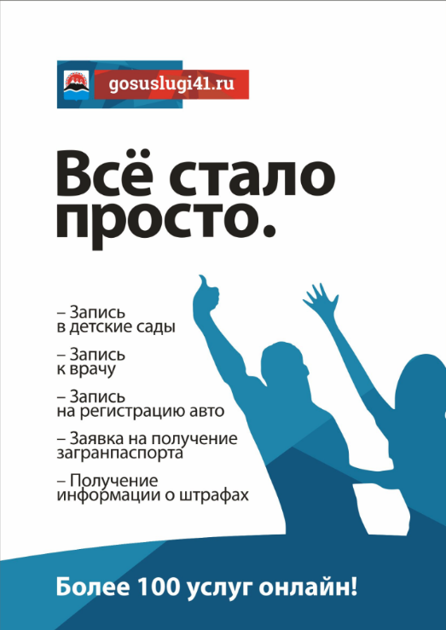
В течении 2016 года было обеспечено стабильное функционирование портала государственных и муниципальных услуг Камчатского края. На портале представлена информация о 368 государственных и муниципальных услугах, по 108 услугам обеспечена возможность подачи заявления в электронном виде, мониторинг состояния рассмотрения заявления и, в ряде случаях, получение результата предоставления услуги в электронном виде.

Качественно новый уровень достигнут в использовании региональной системы межведомственного электронного взаимодействия Камчатского края (далее – РСМЭВ), интегрированной с единой системой межведомственного электронного взаимодействия Российской Федерации (далее – СМЭВ). В течении 2016 года исполнительными органами государственной власти Камчатского края и органами местного самоуправления муниципальных образований в Камчатском крае было направлено 99514 запросов сведений в электронном виде, находящихся в распоряжении федеральных органов государственной власти Российской Федерации.

В 2016 году, для получения универсальной электронной карты, жители Камчатского края имели возможность обратиться в один из 13-ти специализированных пунктов в различных муниципальных районах Камчатского края. По итогам 2016 года всего принято 5625 заявлений от граждан на выпуск УЭК, выдано 4884 карт.

С 2013 года, в целях повышения компьютерной грамотности отдельных категорий граждан (пенсионеров, работников бюджетных учреждений) Агентством по информатизации и связи Камчатского края организовано проведение обучения граждан Камчатского края по программе «Электронный гражданин». За 4 года проведения данного мероприятия обучено 7000 жителей Камчатского края, из них в 2016 году обучено 2000 человек.
В 2015 году Институт Развития Свободы Информации опубликовал ежегодные результаты мониторинга официальных сайтов органов государственной власти субъектов Российской Федерации.

В рейтинге «2016: Высшие исполнительные органы государственной власти субъектов РФ. Информационная открытость» Официальный сайт исполнительных органов государственной власти Камчатского края в сети интернет занимает 29 место среди 85 регионов России с показателем открытости 65,7% при среднем показателе открытости по России 50,2%.
В рейтинге «2016: Высшие исполнительные органы государственной власти субъектов РФ. Открытые данные» раздел «Открытые данные» Официального сайта исполнительных органов государственной власти Камчатского края в сети интернет занимает 17 место среди 85 регионов России с показателем открытости 71% при среднем показателе открытости по России 54,5%.
В итоговом рейтинге АИС "Мониторинг Государственных сайтов" (gosmonitor.ru) Министерства экономического развития Российской Федерации по состоянию на 01.01.2017 года Официальный сайт исполнительных органов государственной власти Камчатского края в сети интернет занимает 46 место среди 85 регионов России.
При взаимодействии с государственной инспекцией безопасности дорожного движения по Камчатском краю осуществляется проведение мероприятий по повышению безопасности дорожного движения в Камчатском крае. В 2016 году обеспечена работа 45 комплексов автоматической регистрации (фиксации) нарушений правил дорожного движения. По итогам года обработано и направлено постановлений по делам об административных правонарушениях в области дорожного движения на сумму 122 025 тыс.рублей. Общая сумма наложенных штрафов за весь период реализации данных мероприятий составила более 411 млн. рублей.

Связь
В современных условиях связь является одним из наиболее перспективных, быстроразвивающихся видов экономической деятельности и жизненно необходимой для полного и качественного удовлетворения потребностей населения, предприятий и организаций в передаче всех видов информации.
В 2015 году объем рынка услуг связи в крае составил 5243,4 тыс. рублей, что выше уровня предыдущего года на 0,7%. В сопоставимых ценах рынок связи сократился на 1,5 % к уровню 2014 года, причем рынок услуг связи, оказываемых юридическим лицам, осуществляющим деятельность на территории края, уменьшился на 3,8%, объем услуг связи, оказываемых населению края, сократился не столь значительно (на 0,4%).

Мобильная связь
На территории региона услуги подвижной радиотелефонной связи оказывают 4 федеральных оператора сотовой связи: Билайн, МТС, МегаФон, Tele2.
В настоящее время в Камчатском крае 2G, 3G, 4G (LTE) сетями сотовой связи покрыто 77 населенных пунктов, их услуги потенциально доступны 99,4 % всего населения региона.
Доля услуг подвижной связи в общем объеме доходов от услуг связи общего пользования второй год подряд сохраняет тенденцию к снижению. В 2015 году она снизилась на 1,1 процентного пункта к уровню 2014 года, в том числе для населения – на 0,9 процентного пункта. Общая численность абонентов сетей сотовой связи на конец 2015 года составила 631,3 тыс. единиц, сократившись на 0,7% к уровню 2014 года. Плотность сотовой связи в Камчатском крае в 2015 году составила 199 единиц на 100 человек населения, что на 0,3% ниже уровня 2014 года, но на 14,3% выше уровня 2010 года. В 2015 году по плотности сотовой связи Камчатский край превысил среднероссийский уровень на 3,1% и занимал 3 место среди регионов Дальневосточного федерального округа, уступая первенство Магаданской и Сахалинской областям.

Число абонентских терминалов сотовой связи на 1000 человек населения по России и регионам Дальневосточного федерального округа
на конец года, штук
 | 2009 | 2010 | 2011 | 2012 | 2013 | 2014 | 2015
Российская Федерация | 1613,8 | 1663,7 | 1790,3 | 1826,9 | 1933,3 | 1878,4 | 1937,8
Дальневосточный  федеральный округ | 1523,4 | 1653,7 | 1658,2 | 1717,8 | 1841,2 | 1801,3 | 1805,9
Республика Саха (Якутия) | 1185,0 | 1322,7 | 1366,2 | 1430,8 | 1576,7 | 1556,9 | 1587,8
Камчатский край | 1684,0 | 1746,7 | 1893,6 | 1956,4 | 2089,9 | 2003,4 | 1997,0
Приморский край | 1693,7 | 1920,5 | 1681,6 | 1774,8 | 1862,5 | 1832,3 | 1827,0
Хабаровский край | 1600,2 | 1673,4 | 1788,1 | 1840,2 | 1911,6 | 1842,4 | 1846,4
Амурская область | 1469,6 | 1564,3 | 1719,0 | 1714,6 | 1773,2 | 1730,1 | 1702,0
Магаданская область | 1496,2 | 1708,6 | 1895,2 | 2008,1 | 2316,7 | 2262,8 | 2337,0
Сахалинская область | 1530,0 | 1450,2 | 1565,9 | 1603,0 | 1990,2 | 2004,2 | 2022,5
Еврейская автономная область | 1032,1 | 1285,9 | 1443,7 | 1433,7 | 1608,3 | 1538,1 | 1570,9
Чукотский автономный округ | 880,4 | 1084,0 | 1270,2 | 1455,9 | 1604,5 | 1592,0 | 1674,9
Запуск в коммерческую эксплуатацию высокоскоростной магистральной ПВОЛС «Сахалин – Магадан - Камчатка» в 2016 году позволил перейти к новому этапу развития в Камчатском крае сетей сотовой связи – построение сетей поколения 4G. Операторы сотовой связи запустили в густонаселенных районах края сети LTE.

Фиксированная связь
В настоящее время в Камчатском крае телефонная связь обеспечена во всех населенных пунктах края, уровень цифровизации местной телефонной сети составляет 100 %.
Рынок местной телефонной связи продолжает сжиматься, доходы от оказания услуг в 2015 году сократились на 6,6% и составили 406,2 тыс. рублей, в том числе для населения – на 3,6% (196,7 тыс. рублей).
Количество квартирных телефонных аппаратов сети общего пользования снизилось на 17% и составило 193,7 единиц в городской зоне, в сельской местности снижение достигло 14,9% и составило155,6 телефонных аппаратов на 1000 человек населения. Исходящие местные телефонные соединения сетей фиксированной связи составили 1847,8 тыс. часов и сократились на 23,8% к уровню 2014 года и в 3,0 раза к уровню 2010 года.

Проведен большой объем работ по модернизации городских сетей: всего по итогам 2016 года оптической сетью по технологии MetroEthernet охвачено 79 000 домохозяйств Петропавловска-Камчатского, Елизово, Вилючинска.

Интернет
Наибольшей популярностью у массового потребителя пользуются сети, входящие во всемирную информационно - телекоммуникационную сеть «Интернет», которая учитывается в услугах документальной связи. В 2015 году в структуре доходов от услуг связи на документальную связь приходилось 31,0% всех доходов, сумма доходов от оказания услуг выросла на 5,4% по отношению к предыдущему году и составила 1622,6 тыс. рублей.
Объем переданной информации по сети «Интернет» (кроме сетей подвижной связи) в 2015 году вырос в 1,5 раза против уровня предшествующего года, в 7,7 раз превысил уровень 2010 года и составил 14663,7 тыс. Гбайт.
Кроме того, в 1,5 раза по отношению к 2014 году вырос объем информации, переданной через абонентов сетей подвижной связи, при доступе в Интернет и составил 3060,3 тыс. Гбайт.
В сентябре 2016 года запущена в эксплуатацию ветка «Сахалин – Камчатка» подводной волоконно-оптической линии передачи, соединяющая полуостров с материком.
С приходом на Камчатку «оптики», скорость доступа к внешним ресурсам сети Интернет для жителей краевого центра и населенных пунктов, находящихся в зоне действия оптических сетей передачи данных, кратно увеличилась. У интернет-провайдеров появились безлимитные тарифные планы.

Почтовая связь
Наиболее социально значимой остается почтовая связь, обеспечивающая повсеместное предоставление универсальных услуг связи. Доходы от услуг почтовой связи в 2015 году составили 419,7 тыс. рублей (повышение к уровню 2014 года – 4,1%), в том числе от услуг, оказанных населению - 222,7 тыс.рублей (повышение на 3,8%).

ФГУП «Почта России» продолжает выполнять функции национального оператора экспресс-почты, представляющего в России международную службу EMS. Количество EMS – отправлений в 2015 году составило 22178 единицы, из них 996 международные отправления.

